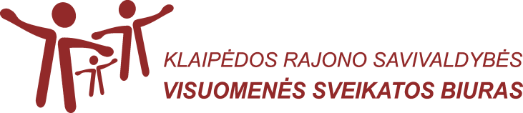
Savivaldybės biudžetinė įstaiga, Klaipėdos g. 11, LT-96135 Gargždai, tel. (8 46) 453754, faks. (8 46) 470064, el.p. info@visuomenessveikata.lt. www.visuomenessveikata.lt.
Duomenys kaupiami ir saugojami Juridinių asmenų registre, kodas 300624344

RIETAVO SAVIVALDYBĖS VISUOMENĖS SVEIKATOS STEBĖSENOS 2012-2014 METŲ PROGRAMOS
2012 M. ATASKAITA

TURINYS

ĮVADAS 3
1. BENDROJI DALIS 4
1.1. Demografinė, socialinė – ekonominė būklė 4
1.1.1. Gyventojai 5
1.1.2. Gimstamumas 5
1.1.3. Mirtingumas 5
1.2. Gyventojų sveikatos būklė 7
1.3. Aplinka 10
1.4. Sveikatos priežiūros ištekliai ir veikla 10
2. SPECIALIOJI DALIS 11
2.1. Mirties ir sveikatos būklės statistikos apžvalga 11
2.2. Vidutinė tikėtina gyvenimo trukmė 18
APIBENDRINIMAS 19

ĮVADAS

Savivaldybės visuomenės sveikatos stebėsena – savivaldybių lygiu savivaldybių teritorijose vykdoma visuomenės sveikatos stebėsena. Stebėsena siekiama gauti išsamią informaciją apie visuomenės sveikatos būklę Savivaldybės teritorijoje, planuoti ir įgyvendinti vietines visuomenės sveikatos prevencijos priemones, sveikatos politiką, parodyti įgyvendinamų programų rezultatus.
Rietavo savivaldybės visuomenės sveikatos stebėseną nuo 2009 m. sistemingai vykdo Klaipėdos rajono savivaldybės visuomenės sveikatos biuras. Stebėsena vykdoma vadovaujantis Rietavo savivaldybės tarybos 2012 m. birželio 20 d. sprendimu Nr. T1-133, kuriuo patvirtinta 2012─2014 metų Rietavo savivaldybės visuomenės sveikatos stebėsenos programa ir jos įgyvendinimo planas.
Programos tikslas – plėtoti Savivaldybės visuomenės sveikatos stebėsenos sistemos veiklą, siekiant gauti išsamią informaciją apie Rietavo savivaldybės gyventojų sveikatos būklę, ją veikiančius veiksnius ir jų kitimo tendencijas.
Programos uždaviniai:
1. Sistemingai rinkti duomenis ir rodiklius, apibūdinančius privalomus stebėti Savivaldybės visuomenės sveikatos stebėsenos objektus.
2. Formuoti bendrą Savivaldybės visuomenės sveikatos duomenų sistemą.
3. Užtikrinti sistemingą informacijos teikimą valstybės ir Savivaldybės institucijoms, visuomenei.
Visuomenės sveikatos stebėsenos objektai - demografinė situacija, socialinė ekonominė būklė, sveikatos būklė, aplinkos veiksniai, gyvensena ir minėtų veiksnių sąsajos su sveikata, sveikatos priežiūros ištekliai, sveikatos priežiūros įstaigų veikla, išlaidos sveikatos priežiūrai ir jos finansavimas. Surinkti stebėsenos duomenys išsaugomi sukurtoje kompiuterinėje duomenų bazėje. Duomenys lyginami su šalies, Telšių apskrities ir kitų savivaldybių rodikliais ir stebima jų kitimo tendencija.

BENDROJI DALIS

1.1. Demografinė, socialinė – ekonominė būklė

1.1.1. Gyventojai

2012 m. pradžioje, lyginant su 2011 m., Rietavo savivaldybėje sumažėjo 165 gyventojais (nuo 8717 iki 8552 gyv.). 2012 m. pradžioje Rietavo miesto gyventojai sudarė 40,49 proc. visų Rietavo savivaldybės gyventojų (3198 gyv.), kaimo vietovėse – 59,51 proc. visų Savivaldybės gyventojų (5354 gyv.). 2012 m. pradžioje 1000 Rietavo savivaldybės vyrų teko 1076 moterys. 2012 m. pradžioje Rietavo savivaldybėje vyrų (4119) gyveno mažiau negu moterų (4433) (žr. 1 lent.).

1 lentelė. Gyventojų skaičius pagal lytį ir gyvenamąją vietą Rietavo savivaldybėje
 | 2008 | 2009 | 2010 | 2011 | 2012
Iš viso | 10085 | 9946 | 9837 | 8717 | 8552
Moterys | 5251 | 5150 | 5082 | 4542 | 4433
Vyrai | 4834 | 4796 | 4755 | 4175 | 4119
Miestas | 3843 | 3830 | 3826 | 3258 | 3198
Kaimas | 6242 | 6116 | 6011 | 5459 | 5354
Šaltinis- Lietuvos statistikos departamentas

Rietavo savivaldybėje vaikų dalis buvo didesnė negu pagyvenusių žmonių (2012 m. 0-17 m. amžiaus gyventojai sudarė 20,1 proc., o 65 m. ir vyresni – 19,2 proc.).
Analizuojant gyventojų skaičių pagal amžiaus grupes (kas 5 metai) 2009 m. ir 2012 m. sumažėjo 15-29 m. amžiaus Rietavo savivaldybės gyventojų, o 50-54 m. – padaugėjo (žr. 1 pav.).
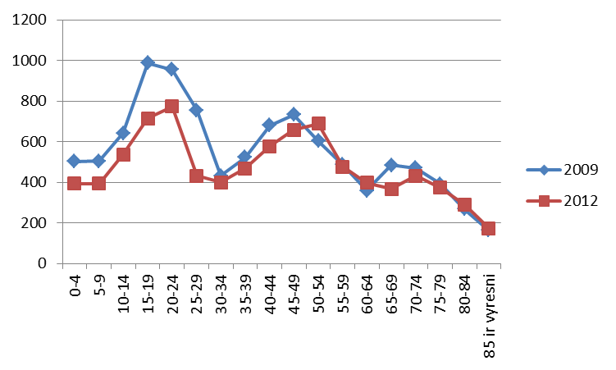
1 pav. Rietavo savivaldybės gyventojų skaičius pagal amžiaus grupes 2009 ir 2012 m.
Šaltinis - Lietuvos statistikos departamentas

1.1.2. Gimstamumas

2007-2011 m. šalyje gimstamumas turėjo tendenciją didėti. Gimstamumas Rietavo savivaldybėje 2011 m., lyginat su 2010 m., padidėjo nuo 8,6 iki 12,4 gimusiųjų 1000 gyventojų ir viršijo Telšių apskrities ir Lietuvos rodiklius (žr. 2 pav.).
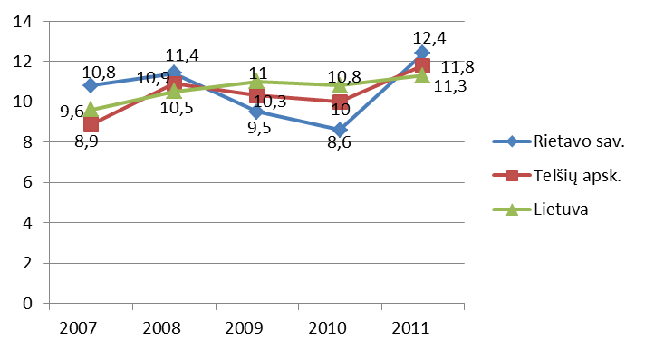
2 pav. Gimstamumas Lietuvoje, Telšių apskrityje ir Rietavo savivaldybėje 1000 gyv.
Šaltinis - Lietuvos statistikos departamentas

Rietavo savivaldybėje natūralus gyventojų prieaugis 2011 m., lyginant su 2010 m., padidėjo nuo -59 iki -22 (padaugėjo gyvų gimusiųjų ir sumažėjo mirusiųjų) (žr. 2 lent.).

2 lentelė. Natūralus gyventojų prieaugis Rietavo savivaldybėje
 | 2007 | 2008 | 2009 | 2010 | 2011
Gimusieji | 109 | 114 | 94 | 84 | 107
Mirusieji | 154 | 139 | 134 | 143 | 129
Natūralus gyventojų prieaugis | -45 | -25 | -40 | -59 | -22
Šaltinis - Lietuvos statistikos departamentas

1.1.3. Mirtingumas

Rietavo savivaldybėje mirtingumo rodiklis 2011 m., lyginant su 2010 m., nežymiai išaugo - nuo 14,7 iki 14,9 mirusiųjų 1000 gyventojų ir išliko didesnis negu šalies (13,5) ir Telšių apskrities (13,4) (žr. 3 pav.).
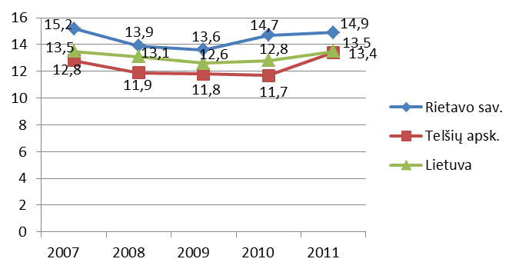

3 pav. Mirtingumas Lietuvoje, Telšių apskrityje ir Rietavo savivaldybėje 1000 gyv.
Šaltinis - Lietuvos statistikos departamentas

Rietavo savivaldybėje mirtingumo rodiklis pagal lytį ir gyvenamąją vietą 2007 – 2011 m. yra kintantis. 2011 m. vyrų mirė daugiau negu moterų. Savivaldybės kaimo gyventojų mirtingumas 2011 m. buvo didesnis negu miesto, nors 2010 m. situacija buvo priešinga (žr. 3 lent.).

3 lent. Mirtingumas pagal lytį ir gyvenamąją vietą 1000 gyv.
 | 2007 | 2008 | 2009 | 2010 | 2011
Vyrai | 15,4 | 14,3 | 12,6 | 16,2 | 13,9
Moterys | 15,3 | 13,5 | 14,5 | 13,4 | 13,3
Miestas | 14,8 | 14,6 | 12,8 | 19,6 | 13,0
Kaimas | 15,4 | 13,4 | 14,0 | 11,6 | 13,9
Šaltinis - Higienos instituto sveikatos informacijos centras

Mirusių kūdikių Lietuvoje skaičius 1000 gyvų gimusiųjų kasmet mažėja. Rietavo savivaldybėje nuo 2009 m. iki 2011 m. kūdikių mirčių nebuvo.

  - Gyventojų sveikatos būklė

Rietavo savivaldybėje, kaip ir šalyje, bendras sergamumas, užregistruotas ambulatorinę pagalbą teikiančiose įstaigose, turi tendenciją didėti. 2011 m., kaip ir ankstesniais metais, vaikų ligų ir suaugusiųjų ligų Rietavo savivaldybėje buvo užregistruota mažiau negu Lietuvoje (žr. 4-5 pav.).

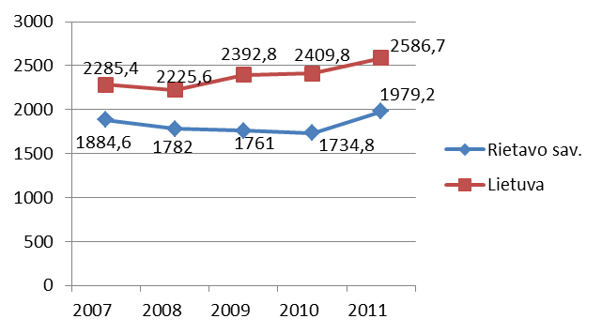
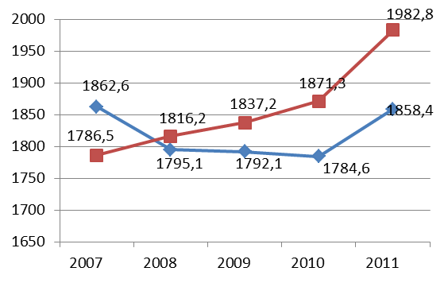

4 pav. Vaikų (0-17 m.) bendras sergamumas 1000 gyv.
Šaltinis - Higienos instituto sveikatos informacijos centras

5 pav. Suaugusiųjų (nuo 18 m.) bendras sergamumas 1000 gyv.
Šaltinis - Higienos instituto sveikatos informacijos centras

Lyginant su 2010 m., 2011 m. Rietavo savivaldybėje mirtingumas dėl kraujotakos sistemos ligų išaugo 5,7 proc., dėl išorinių mirties priežasčių išaugo 1,8 proc., dėl kvėpavimo sistemos ligų išaugo 2,9 proc. Verta atkreipti dėmesį, kad mirtingumas dėl piktybinių navikų sumažėjo 9,3 proc. 2011 m. mirčių procentas dėl kvėpavimo sistemos ligų, dėl kraujotakos sistemos ligų ir išorinių mirties priežasčių buvo didesnis negu Lietuvos (žr. 6 pav.).

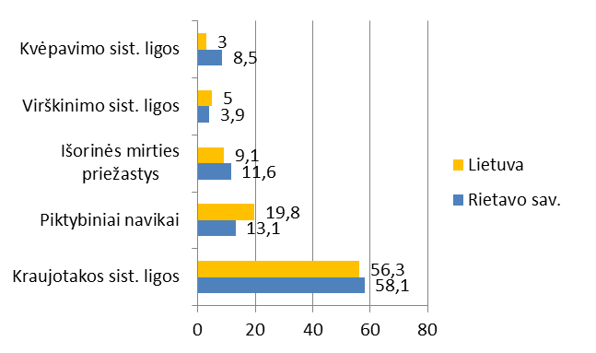
6 pav. Mirties priežasčių pasiskirstymas 2011 m. (proc.)
Šaltinis - Higienos instituto sveikatos informacijos centras

Rietavo savivaldybėje 2011 m. pirmauja kvėpavimo sistemos, kraujotakos sistemos ir jungiamojo audinio ir skeleto sistemos ligos. Bendro sergamumo pagal ligas pasiskirstyme kraujotakos, jungiamojo audinio ir skeleto raumenų, nervų, virškinimo sistemų ligų rodikliai viršija Lietuvos rodiklius (žr. 7 pav.). Lyginant su 2010 m., 2011 m. Rietavo savivaldybėje išaugo bendro sergamumo rodikliai dėl kvėpavimo sistemos (nuo 16,1 iki 19,4 proc.), jungiamojo audinio ir skeleto raumenų sistemos (nuo 9,8 iki 10,2 proc.), akių ligų (nuo 5,5 iki 5,7 proc.).

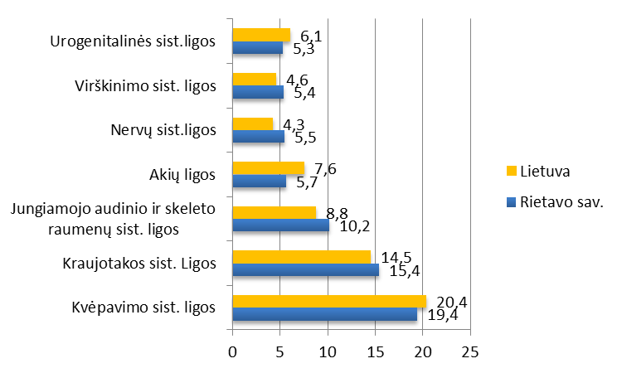
7 pav. Bendras sergamumas pagal ligas 2011 m. (proc.)
Šaltinis - Higienos instituto sveikatos informacijos centras

2011 m. Rietavo savivaldybėje mirtingumo situacija pagal priežastis ir amžiaus grupes: 0-17 m. amžiaus grupėje mirčių nebuvo, pagrindinė 18-44 m. amžiaus gyventojų mirties priežastis - dėl išorinių priežasčių, 65 m. ir vyresniųjų Rietavo savivaldybės gyventojų – dėl kraujotakos sistemos ligų. 2011 m., lyginant su 2010 m., pasikeitė pagrindinė 45-64 m. gyventojų mirties priežastis - 2010 m. daugiausia jų mirė nuo piktybinių navikų (312,4 atvejai 100 000 gyv.), o 2011 m. – nuo kraujotakos sistemos ligų (žr. 4 lent.).

4 lentelė. Mirtingumas pagal priežastis ir amžių 100 000 gyv. Rietavo sav. 2011 m.
 | 0-17 m. | 18-44 m. | 45-64 m. | 65+ m.
Infekcinės ligos | 0 | 27,91 | 0 | 175,2
Kvėpavimo sist. ligos | 0 | 27,91 | 43,84 | 525,6
Virškinimo sist. ligos | - | 55,8 | 43,84 | 116,79
Išorinės mirties priežastys | 0 | 251,2 | 175,4 | 116,8
Piktybiniai navikai | 0 | 27,91 | 175,4 | 700,7
Kraujotakos sistemos ligos | 0 | 0 | 219,2 | 4087,6
Šaltinis - Higienos instituto sveikatos informacijos centras

2011 m., kaip ir 2010 m., Rietavo savivaldybėje kraujotakos sistemos ligomis daugiausiai sirgo vyresnio amžiaus gyventojai, pagrindinė vaikų susirgimų priežastis – kvėpavimo sistemos ligos. Rietavo savivaldybėje 0-17 m. amžiaus grupėje išaugo sergančių pagrindinėmis ligomis skaičius. Rietavo savivaldybėje gerokai padidėjo sergančiųjų infekcinėmis ir parazitinėmis (2010 m. – 28 sergantieji 1000 gyv., 2011 m. – 53) ir kvėpavimo sistemos ligomis (2010 m. – 337,5, 2011 m.- 475,2) (žr. 5 lent.).

5 lentelė. Sergančiųjų Rietavo sav. gyventojų skaičius 1000 gyv. pagal amžių ir pagal ligas 2011 m.
 | 0-17 m. | 18-64 m. | 65+ m.
Kvėpavimo sist. ligos | 475,2 | 186,2 | 198,5
Kraujotakos sistemos ligos | 35,9 | 141,5 | 580,4
Jungiamojo audinio ir skeleto-raumenų sist. ligos | 70,2 | 159,1 | 223,1
Akių ligos | 138,3 | 68 | 164,1
Urogenitalinės sist. ligos | 25 | 97 | 166,4
Traumos ir kt. išorinių priežasčių padariniai | 71,2 | 92,4 | 60,1
Virškinimo sist. ligos | 101,4 | 75,7 | 146,6
Odos ir poodžio ligos | 96,7 | 50,6 | 52,6
Infekcinės ir parazitinės ligos | 53 | 17,2 | 23,9
Nervų sistemos ligos | 19,8 | 104,7 | 188
Psichikos ir elgesio sutrikimai | 45,2 | 58,5 | 163,5
Šaltinis - Higienos instituto sveikatos informacijos centras

2011 metais Rietavo savivaldybėje dėl kraujotakos sistemos ligų moterų mirė 1,7 karto daugiau negu vyrų (73,8 proc. visų mirusių moterų ir 42,2 proc. visų mirusių vyrų). Piktybiniai navikai užėmė antrą vietą moterų mirties priežasčių struktūroje. Vyrų mirties priežasčių struktūroje antrą vietą užėmė išorinės mirties priežastys (žr. 6 lent.).

6 lentelė. Mirtingumas pagal lytį ir pagal priežastis Rietavo savivaldybėje 2011 m. 100 000 gyv.
 | Vyrai | Moterys
Kraujotakos sist. ligos | 590 | 979,5
Piktybiniai navikai | 152,2 | 204,1
Išorinės mirties priežastys | 304,4 | 20,4
Virškinimo sist. ligos | 65,2 | 40,8
Kvėpavimo sist. ligos | 195,7 | 40,8
Infekcinės ligos | 65,2 | 20,4
Šaltinis - Higienos instituto sveikatos informacijos centras

2011 m. ambulatorinėse sveikatos priežiūros įstaigose profilaktiškai pasitikrinti iš viso apsilankė 90,5 proc. vaikų iki 17 m. amžiaus. Profilaktinių tikrinimų metu didelis dėmesys kreipiamas į vaikų kalbos vystymąsi, regos ir klausos aštrumą, atramos ir judamojo aparato būklę, lytinį ir fizinį brendimą. Profilaktinių tikrinimų metu dažniausiai vaikams buvo nustatomi regėjimo sutrikimai (žr. 7 lent.).

7 lentelė. Vaikų (0-17 m.), sergančių kai kuriomis ligomis ir sutrikimais, skaičius Rietavo sav. (proc.)

 | 2008 |  | 2009 |  | 2010 |  | 2011
 | abs. sk. | proc. | abs. sk. | proc. | abs. sk. | proc. | abs.  sk. | proc.
Regos sutrikimai | 189 | 9,8 | 225 | 12,7 | 235 | 14,2 | 218 | 14
Klausos defektai | 2 | 0,1 | 2 | 0,1 | 3 | 0,2 | 1 | 0,1
Skoliozė | 67 | 3,5 | 34 | 1,9 | 69 | 4,2 | 65 | 4,2
Deformuojančios dorsopatijos | 4 | 0,2 | 6 | 0,3 | 9 | 0,5 | 4 | 0,3
Nenormali laikysena | 85 | 4,4 | 65 | 3,7 | 56 | 3,4 | 38 | 2,4
Kalbos sutrikimai | - | - | - | - | - | - | 2 | 0,1

Šaltinis - Higienos instituto sveikatos informacijos centras

1.3. Aplinka

2011 m. paimto ir sunaudoto vandens kiekis Rietavo savivaldybėje buvo mažesnis negu ankstesniais metais. Paimta vandens buvo 143 tūkst. m³, sunaudota – 118,5 tūkst. m³. 2011 m. požeminis vanduo sudarė 100 proc. viso Rietavo savivaldybėje sunaudoto vandens.
Lietuvoje 2011 m. daugiausiai vandens buvo sunaudota energetikos reikmėms, Telšių apskrityje – ūkio ir buities reikmėms. Rietavo savivaldybėje vanduo naudojamas ūkio ir buities reikmėms (2010 m. - 96 tūkst. m³, 2011 m. - 104 tūkst. m³) ir energetikos reikmėms (2010 m. – 5 tūkst. m³, 2011 m. – 1,5 tūkst. m³).
Ūkio, buities ir gamybos nuotekų kiekis 2011 m., lyginant su 2010 m., Rietavo savivaldybėje padidėjo nuo 228 iki 243 tūkst. m³, Telšių apskrityje - nuo 11990 iki 14109 tūkst. m³. Rietavo savivaldybėje 2011 m., kaip ir 2010 m., nebuvo išleista nuotekų, kurių nereikia valyti.
Bendras į atmosferą išmetamų teršalų kiekis Rietavo savivaldybėje (kaip šalyje), 2011 m., lyginant su 2010 m., išaugo (Rietavo savivaldybėje išmetamų teršalų kiekis išaugo nuo 259,1 iki 306,6 tonų). Didžiausią išmestų teršalų dalį – 83,2 proc. – sudarė dujinės ir skystosios medžiagos (254,9 t), iš jų: anglies monoksidas – 57,2 proc., azoto oksidas – 22,5 proc., sieros dvideginis – 16,6 proc. (žr. 8 pav.).

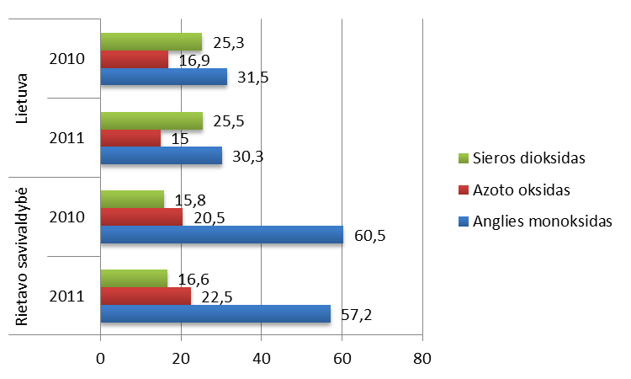
8 pav. Išmestų skystųjų ir dujinių teršalų dalis Lietuvoje ir Rietavo savivaldybėje (proc.)
Šaltinis- Lietuvos statistikos departamentas

1.4. Sveikatos priežiūros ištekliai ir veikla

2011 metų pabaigoje 10 000 Lietuvos gyventojų teko 41,7 gydytojų, Rietavo savivaldybėje – 6,4 gydytojų (žr. 9 pav.).
Rietavo savivaldybėje 2011 m. pirminės sveikatos priežiūros įstaigose iš viso dirbo 5 šeimos gydytojai, 1 vidaus ligų gydytojas.
Vienas Rietavo savivaldybės gyventojas pas gydytoją 2011 m. apsilankė 3,6 kartų (Lietuvoje – 7,2 kartų, Telšių apskrityje - 6 kartus). Rietavo savivaldybėje per 2011 m. pirminės sveikatos priežiūros įstaigose iš viso buvo užregistruota 34,5 tūkst. gyventojų apsilankymų.
Rietavo savivaldybėje 2011 m. buvo suteikta greitoji medicinos pagalba 1780 savivaldybės gyventojų (2010 m. – 1593) .

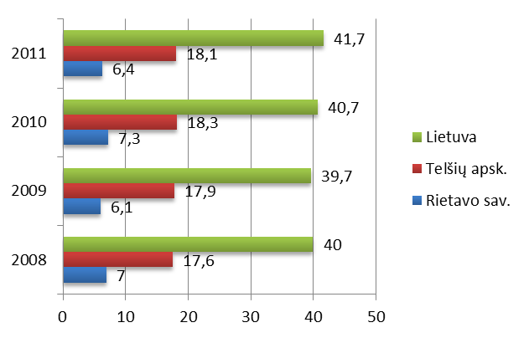

9 pav. Gydytojų skaičius 10 000 gyv.
Šaltinis Lietuvos statistikos departamentas

2. SPECIALIOJI DALIS

Specialiojoje dalyje analizuojamos Rietavo savivaldybei būdingos specifinės sveikatos problemos. Šioje dalyje smulkiau išnagrinėta mirties priežasčių struktūra, pateikiama informacija apie sveikatos problemas ir sergančių asmenų rodiklius.

2.1. Mirties ir sveikatos būklės statistikos apžvalga

Rietavo savivaldybėje (kaip ir visoje Lietuvoje) dominuoja keturios pagrindinės sveikatos problemos – kraujotakos sistemos ligos, piktybiniai navikai, kvėpavimo sistemos ligos ir išorinės mirties priežastys.

Kraujotakos sistemos ligos
Rietavo savivaldybėje, kaip ir visoje šalyje, kraujotakos sistemos ligos išlieka dažniausia gyventojų mirties priežastis. Lietuvoje mirtingumas nuo kraujotakos sistemos ligų turi tendenciją mažėti. Rietavo savivaldybėje mirtingumo rodikliai nuo 2008 iki 2010 m. didėjo, 2011 m. sumažėjo 9,4 proc. Bendras sergamumas kraujotakos sistemos ligomis ir Rietavo savivaldybėje, ir šalyje, didėjo (žr. 10 pav.).

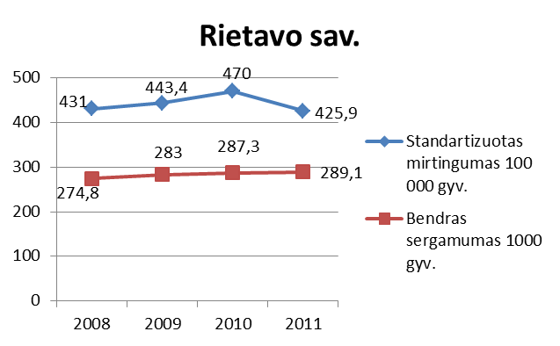
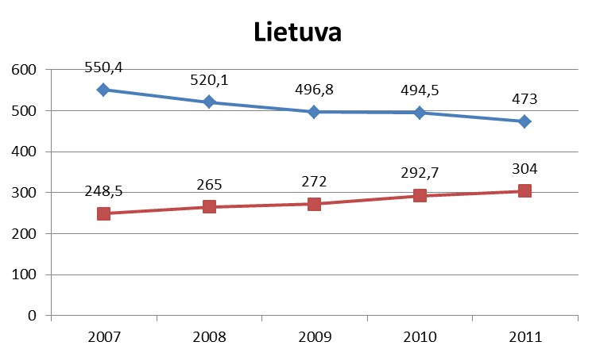

10 pav. Kraujotakos sistemos ligų situacija
Šaltinis - Higienos instituto sveikatos informacijos centras

Rietavo savivaldybėje kraujotakos sistemos ligomis 1,1 karto daugiau sirgo moterys negu vyrai. Dažniausia kraujotakos sistemos liga - arterinė hipertenzija (žr. 11 pav.).
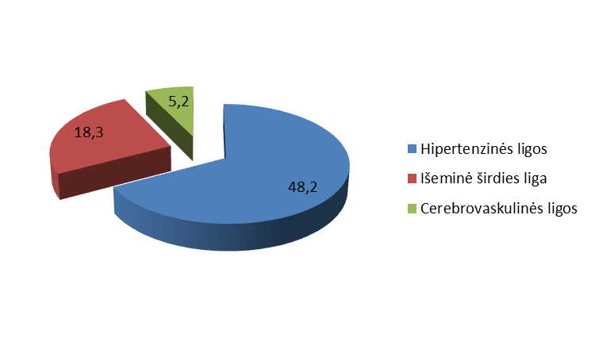
11 pav. Užregistruotos kraujotakos sistemos ligos 2011 m. Rietavo savivaldybėje (proc.)
Šaltinis - Higienos instituto sveikatos informacijos centras

Piktybiniai navikai

Antra pagal dažnumą gyventojų mirties priežastis - piktybiniai navikai. Mirtingumas nuo piktybinių navikų Rietavo savivaldybėje 2011 m., lyginant su 2010 m., sumažėjo nuo 233,5 iki 135,8 atvejų 100 000 gyventojų (Lietuvoje jis sumažėjo nežymiai - nuo 187,3 iki 186,4 atvejų 100 000 gyv.). Sergamumo situacija Rietavo savivaldybėje 2010 m. pakito ir 2011 m. liko tokia pati (žr. 12 pav.).

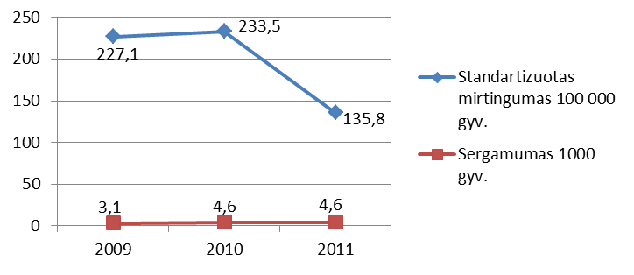

12 pav. Piktybinių navikų situacija Rietavo savivaldybėje
Šaltinis - Higienos instituto sveikatos informacijos centras, Vilniaus universiteto Onkologijos institutas

2009-2010 m. Rietavo mieste sergamumas piktybiniais navikais buvo didesnis negu Savivaldybės kaimuose, tačiau 2011 m. situacija pasikeitė – kaimuose sergamumas buvo didesnis negu mieste (žr. 13 pav.).
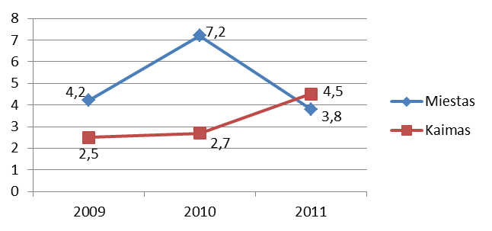

13 pav. Sergamumas piktybiniais navikais pagal gyvenamąją vietą Rietavo savivaldybėje 1000 gyv.
Šaltinis - Higienos instituto sveikatos informacijos centras, Vilniaus universiteto Onkologijos institutas

2011 m. piktybiniai navikai Rietavo savivaldybėje išlieka dažnesnė moterų negu vyrų mirties priežastis, tačiau užregistruojami nauji piktybinių navikų susirgimų atvejai dažniau vyrams negu moterims. Nors pagrindinė vyrų mirties dėl piktybinių navikų priežastis yra trachėjos, bronchų, plaučių piktybiniai navikai (2010 m. – 64 atv. 100 000 gyv.; 2011 m. – 43,5 atv.), tačiau vyrų susirgimų piktybiniais navikais struktūroje pirmauja vietoje yra priešinės liaukos piktybiniai navikai (žr. 14 pav.).
2011 m. Rietavo savivaldybėje 28,7 proc. reikiamos amžiaus grupės vyrų buvo informuoti apie ankstyvąją priešinės liaukos vėžio diagnostiką ir PSA nustatymo vykdymą.

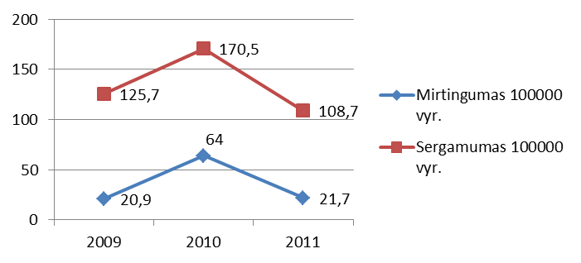
14 pav. Sergamumo ir mirtingumo dėl priešinės liaukos vėžio situacija Rietavo savivaldybėje
Šaltinis - Higienos instituto sveikatos informacijos centras, Vilniaus universiteto Onkologijos institutas

Moterų dažniausia susirgimų priežastis – piktybiniai krūties ir gimdos kaklelio navikai. Rietavo savivaldybėje 2010-2011 m. laikotarpiu moterų susirgimų krūties vėžiu sumažėjo nuo 59,8 iki 40,8 atvejų 100 000 moterų. Piktybinių gimdos kaklelio navikų naujų atvejų 2011 m. buvo užregistruota daugiausiai (61,22 atvejai 100 000 moterų). 2009-2011 m. mirtingumas dėl šių priežasčių didėjo, nors 2011 m. pagrindinė moterų mirties priežastis dėl piktybių navikų buvo trachėjos, bronchų, plaučių navikai (61,22 atvejo 100 000 gyv.) (žr. 15 pav.).
2011 m. Rietavo savivaldybėje 7,3 proc. reikiamos amžiaus grupės moterų buvo informuotos dėl krūties piktybinių navikų profilaktikos ir siuntimo atlikti mamografiją paslaugos ir 21,4 proc. – dėl gimdos kaklelio piktybinių navikų profilaktikos.

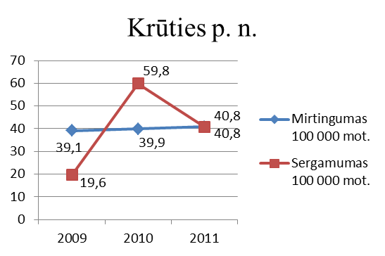
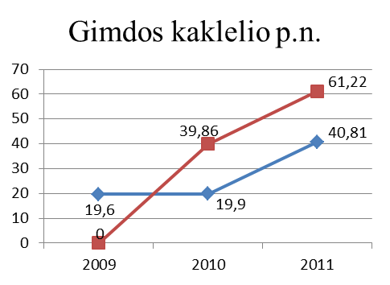

15 pav. Sergamumo ir mirtingumo dėl krūties ir gimdos kaklelio vėžio situacija Rietavo savivaldybėje
Šaltinis - Higienos instituto sveikatos informacijos centras, Vilniaus universiteto Onkologijos institutas

Rietavo savivaldybėje pirmą kartą onkologiniai susirgimai dažniausiai nustatomi vyresnio amžiaus gyventojams (50-75 m. ir vyresniems). Analizuojant duomenis pagal pirmą kartą nustatytų onkologinių susirgimų pasiskirstymą pagal stadijas, nustatyta, kad 2011 m. moterų onkologiniai susirgimai daugiausiai nustatyti pirmoje stadijoje (37 proc.), vyrų – antroje (24 proc.) (žr. 16 pav.).
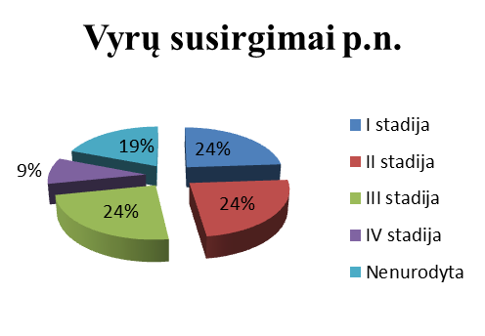
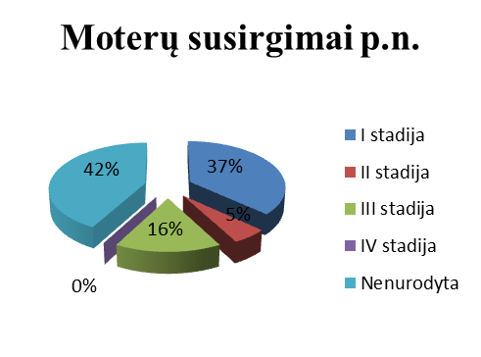

16 pav. Pirmą kartą Rietavo savivaldybėje 2011 m. nustatytų onkologinių susirgimų pasiskirstymas pagal stadiją
(proc.)
Šaltinis - Vilniaus universiteto Onkologijos institutas

Išorinės mirties priežastys
Šalyje mirtingumas dėl išorinių priežasčių 2007-2011 m. turėjo tendenciją mažėti (nuo 146,7 iki 103,9 atvejų 100 000 gyventojų). Rietavo savivaldybėje, priešingai negu Lietuvoje, 2007-2011 m. mirtingumo situacija dėl išorinių priežasčių buvo kintanti (žr. 17 pav.).

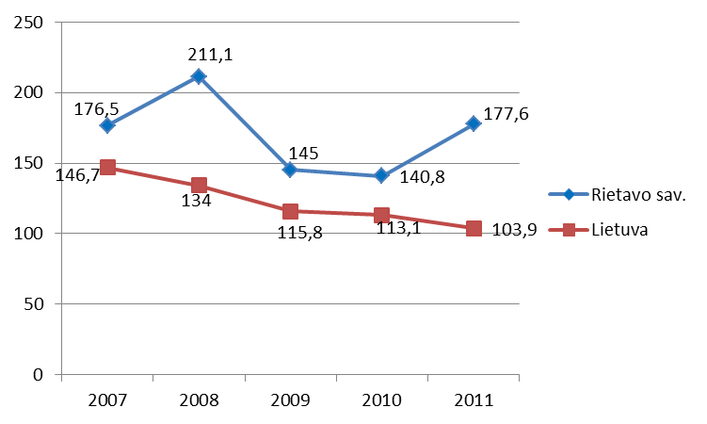
17 pav. Standartizuotas mirtingumas nuo išorinių mirties priežasčių 100 000 gyv.
Šaltinis - Higienos instituto sveikatos informacijos centras

Pagrindinės išorinės mirties priežastys 2011 m. Rietavo savivaldybėje buvo savižudybės (40 proc. visų išorinių mirties priežasčių) ir nužudymai (13,3 proc.). Procentinis mirčių Rietavo savivaldybėje dėl savižudybių, nužudymų ir paskendimų pasiskirstymas buvo didesnis negu Lietuvoje (žr. 18 pav.). 2011 m. Rietavo savivaldybėje dėl išorinių mirties priežasčių mirė 15 gyventojų, iš jų: savižudybės - 6, nužudymai - 2, dėl šalčio poveikio - 1, paskendimas - 1.
2011 m. Lietuvoje Rietavo savivaldybė pagal mirtingumą dėl tyčinių susižalojimų buvo trečioje vietoje (po Zarasų ir Ignalinos r.).
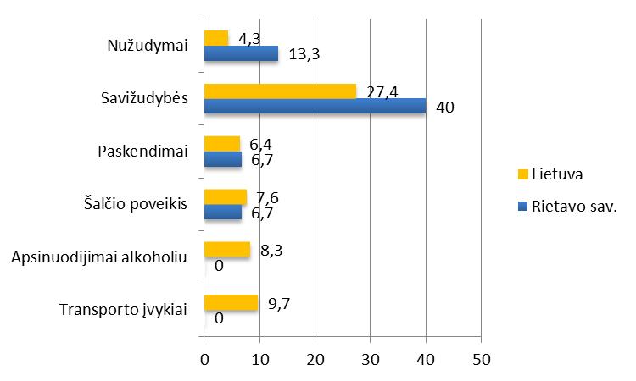
18 pav. Mirčių dėl išorinių priežasčių pasiskirstymas 2011 m. (proc.)
Šaltinis - Higienos instituto sveikatos informacijos centras

Savižudybių situacija Rietavo savivaldybėje yra kintanti. 2011 m., 2007-2010 m. savižudybių skaičius padidėjo nuo 61,8 iki 63,2 atvejų 100 000 gyventojų ir buvo didžiausias per 5 metus. 2011 m. mirtingumas dėl nušalimų buvo 10,5 atvejų 100 000 gyventojų, dėl paskendimų - 10,5 atvejų 100 000 gyventojų. 2011 m. mirčių dėl atsitiktinių apsinuodijimų alkoholiu ir žuvusiųjų transporto įvykiuose nebuvo (žr. 19 pav.).
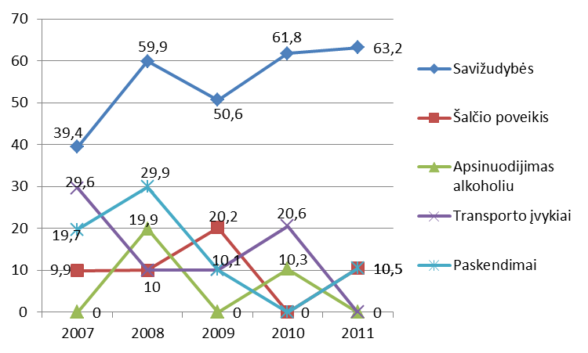
19 pav. Mirtingumas Rietavo savivaldybėje pagal išorines priežastis 100 000 gyv.
Šaltinis - Higienos instituto sveikatos informacijos centras

Kvėpavimo sistemos ligos
Lyginant su 2010 m., 2011 m. bendras sergamumas ir šalyje, ir Rietavo savivaldybėje išaugo, tačiau bendro Rietavo savivaldybės sergamumo rodiklis viršijo Lietuvos rodiklį. Rietavo savivaldybėje mirtingumas dėl kvėpavimo sistemos ligų per trejus metus didėjo, Lietuvoje - mažėjo (žr. 20 pav.).

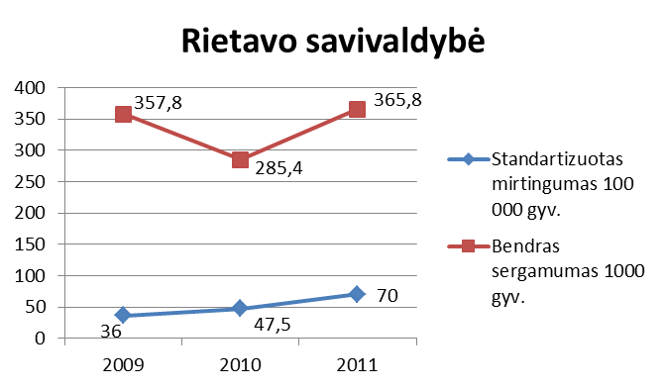
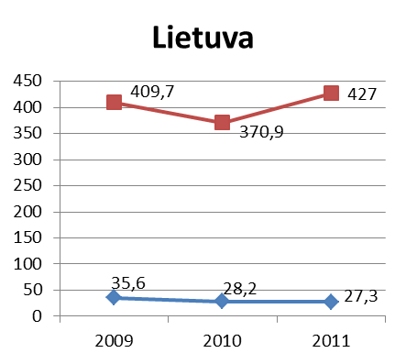
20 pav. Kvėpavimo sistemos ligų situacija
Šaltinis - Higienos instituto sveikatos informacijos centras

Rietavo savivaldybėje pagrindinė kvėpavimo sistemos liga išlieka ūminės viršutinių kvėpavimo takų infekcijos. 2011 m. sergantieji tokio pobūdžio liga sudarė 57 proc. (2010 m. – 53 proc.) visų sergančiųjų kvėpavimo sistemos ligomis (žr. 21 pav.).
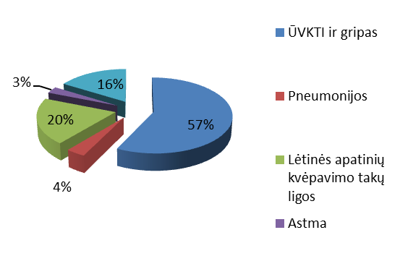
21 pav. Rietavo sav. gyventojų, sergančių kvėpavimo sistemos ligomis, pasiskirstymas 2011 m. (proc.)
Šaltinis - Higienos instituto sveikatos informacijos centras

Virškinimo sistemos ligos
Bendras sergamumas virškinimo sistemos ligomis Lietuvoje turi tendenciją didėti. Rietavo savivaldybėje bendro sergamumo virškinimo sistemos ligomis rodikliai didesni negu Lietuvos, tačiau 2011 m., lyginant su 2010 m., bendras sergamumas sumažėjo nuo 112,4 iki 100,7 atvejų 100 000 gyventojų. 2011 m. Rietavo savivaldybėje mirtingumas nuo virškinimo sistemos ligų išaugo nuo 52,43 iki 53,97 atvejų 100 000 gyventojų ir viršijo šalies rodiklius (žr. 22 pav.).

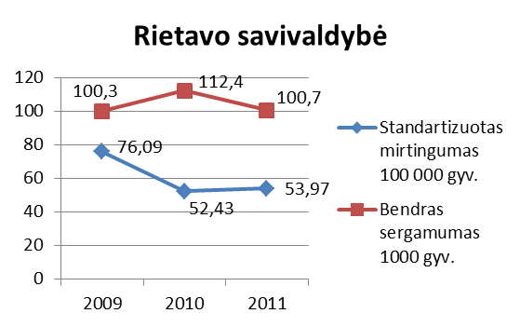
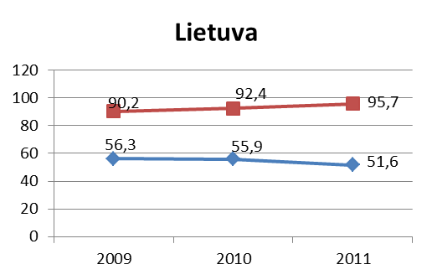

22 pav. Virškinimo sistemos ligų situacija
Šaltinis - Higienos instituto sveikatos informacijos centras

Lyginant Rietavo savivaldybę su kitomis Telšių apskrities savivaldybėmis, Rietavo savivaldybėje standartizuotas mirtingumo rodiklis dėl išorinių mirties priežasčių, dėl kvėpavimo sistemos ligų ir infekcinių ligų buvo didžiausias. Standartizuotas mirtingumas dėl kraujotakos sistemos, virškinimo sistemos ligų ir piktybinių navikų 2011 m. buvo mažiausias lyginant su kitomis savivaldybėmis (žr. 8 lent.).

8 lentelė. Standartizuotas mirtingumas pagal priežastis ir savivaldybes 100 000 gyv., 2011 m.
 | Rietavo savivaldybė | Mažeikių r.  sav. | Plungės r. sav. | Telšių r.  sav.
Iš viso | 901,3 | 887,4 | 889,4 | 876,4
Kraujotakos sist. ligos | 425,9 | 441,4 | 505,4 | 482,4
Piktybiniai navikai | 135,8 | 199,4 | 182,9 | 164,8
Išorinės mirties priežastys | 177,6 | 138,8 | 98,4 | 118,2
Virškinimo sist. ligos | 54 | 67,1 | 58,8 | 76,8
Kvėpavimo sist. ligos | 70 | 26,9 | 38,2 | 24,5
Infekcinės ligos | 38 | 13,8 | 5,7 | 9,7
Šaltinis - Higienos instituto sveikatos informacijos centras

Rietavo savivaldybėje, lyginant su kitomis Telšių apskrities savivaldybėmis, 2011 m., kaip ir 2010 m., mažiausiai buvo sergančiųjų kvėpavimo sistemos, virškinimo sistemos, urogenitalinės sistemos, jungiamojo audinio ir skeleto-raumenų sistemos, infekcinėmis ligomis, mažiausiai užregistruota traumų ir kitų išorinių priežasčių padarinių. Pagal akių ligų ir kraujotakos sistemos ligų paplitimą Rietavo savivaldybė buvo antroje vietoje (2010 m. buvo trečioje vietoje) (žr. 9 lent.).

9 lentelė. Sergančiųjų skaičius 1000 gyv. - pagal ligas ir savivaldybes 2011 m.
 | Rietavo savivaldybė | Mažeikių r. sav. | Plungės r. sav. | Telšių r. sav.
Kvėpavimo sist. ligos | 246,9 | 297,1 | 258 | 255,5
Kraujotakos sistemos ligos | 199,3 | 178,1 | 196,2 | 210,9
Jungiamojo audinio ir skeleto-raumenų sist. ligos | 152,6 | 159,7 | 154,4 | 154,3
Akių ligos | 99,6 | 93,7 | 125,8 | 82,5
Urogenitalinės sist. ligos | 94,9 | 105,3 | 111,5 | 117,3
Traumos ir kt. išorinių priežasčių padariniai | 82,3 | 83 | 85,5 | 85
Virškinimo sist. ligos | 93,7 | 95,8 | 110 | 103,6
Odos ir poodžio ligos | 60,3 | 75,1 | 60,1 | 73,1
Endokrininės sist. ligos | 75 | 90,4 | 87 | 71,3
Psichikos ir elgesio sutrikimai | 74,7 | 73,4 | 86,7 | 81,8
Infekcinės ir parazitinės ligos | 25,7 | 55,7 | 31,9 | 49,9
Šaltinis - Higienos instituto sveikatos informacijos centras

Neįgalumo ir darbingumo nustatymo tarnybos duomenimis, Rietavo savivaldybėje 2011 m., lyginant su 2010 m., darbingo amžiaus asmenų, pirmą kartą pripažintų neįgaliaisiais, sumažėjo nuo 40 iki 36. Nuo 2009 m. daugiausia darbingo amžiaus asmenų pripažinti neįgaliaisiais dėl kraujotakos sistemos ligų. 2011 m. Rietavo savivaldybėje neįgalumas nustatytas 4 vaikams iki 18 metų (2009 m. – 7 vaikai, 2010 m. – 5).

2.2. Vidutinė tikėtina gyvenimo trukmė

Vidutinė tikėtina gyvenimo trukmė parodo, kiek vidutiniškai metų gyvens kiekvienas gimęs arba sulaukęs tam tikro amžiaus žmogus, jeigu visą būsimą tiriamos kartos gyvenimą mirtingumo lygis kiekvienoje gyventojų amžiaus grupėje liks nepakitęs. 2011 m., lyginant su 2010 m., vidutinė Rietavo savivaldybės gyventojų gyvenimo trukmė nežymiai padidėjo - nuo 71,31 iki 72,65 metų. Moterų vidutinė gyvenimo trukmė 2011 m. (79,04) buvo ilgesnė negu vyrų (66,77) (žr. 23 pav.). Lietuvoje 2011 m. vidutinė gyvenimo trukmė buvo 73,65 metai.
Vidutinę gyvenimo trukmę labiausiai lemia mirtingumas jauname amžiuje. Pagrindinė Rietavo savivaldybės 0-17 m. ir 18-44 m. amžiaus gyventojų mirties priežastis yra išorinės mirties priežastys.
Kiekvienais metais amžius vis ilgėja - vidutinis Rietavo savivaldybės gyventojų amžius 2010 m. pradžioje buvo 38,6 m., 2011 m pradžioje – 39,9 m., o 2012 m. – 40,6 m.

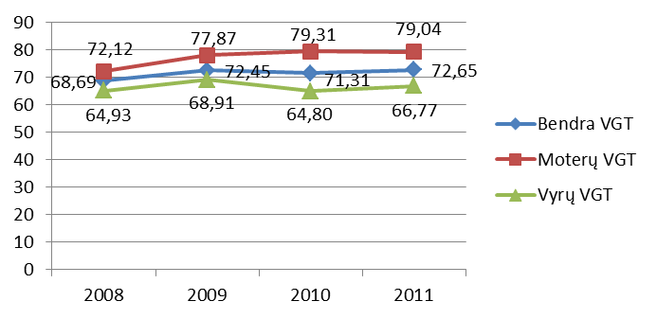
23 pav. Rietavo savivaldybės gyventojų VGT
Šaltinis - Lietuvos statistikos departamentas, Higienos instituto sveikatos informacijos centras

APIBENDRINIMAS

2012 m. pradžioje, lyginant su 2011 m., Rietavo savivaldybėje sumažėjo 165 gyventojais (nuo 8717 iki 8552 gyv.). 2012 m. pradžioje Rietavo miesto gyventojai sudarė 40,49 proc. visų Rietavo savivaldybės gyventojų (3198 gyv.), kaimo vietovėse – 59,51 proc. (5354 gyv.). 2012 m. pradžioje 1000 Rietavo savivaldybės vyrų teko 1076 moterys. Gimstamumas Rietavo savivaldybėje 2011 m., lyginant su 2010 m., padidėjo nuo 8,6 iki 12,4 gimusiųjų 1000 gyventojų ir viršijo Telšių apskrities ir Lietuvos rodiklius.
Rietavo savivaldybėje natūralus gyventojų prieaugis 2011 m., lyginant su 2010 m., padidėjo nuo -59 iki -22.
2011 m., lyginant su 2010 m., vidutinė Rietavo savivaldybės gyventojų gyvenimo trukmė padidėjo nuo 71,31 iki 72,65 metų.
Rietavo savivaldybėje mirtingumo rodiklis 2011 m., lyginant su 2010 m., nežymiai išaugo - nuo 14,7 iki 14,9 mirusiųjų 1000 gyventojų - ir išliko didesnis negu šalies (13,5) ir Telšių apskrities (13,4). Rietavo savivaldybėje 2011 m. vyrų mirė daugiau negu moterų. Savivaldybės kaimo gyventojų mirtingumas 2011 m. buvo didesnis negu miesto.
Rietavo savivaldybėje, kaip ir šalyje, bendras sergamumas turi tendenciją didėti. 2011 m. vaikų ligų ir suaugusiųjų ligų buvo užregistruota mažiau negu Lietuvoje.
2011 m. Rietavo savivaldybėje mirtingumas dėl kraujotakos sistemos ligų išaugo 5,7 proc., dėl išorinių mirties priežasčių - 1,8 proc., dėl kvėpavimo sistemos ligų - 2,9 proc. Verta atkreipti dėmesį, kad mirtingumas dėl piktybinių navikų sumažėjo 9,3 proc.
Rietavo savivaldybėje 2011 m. pirmavo kvėpavimo sistemos, kraujotakos sistemos, jungiamojo audinio ir skeleto sistemos ligos. Bendro sergamumo pagal ligas pasiskirstyme kraujotakos, jungiamojo audinio ir skeleto raumenų, nervų, virškinimo sistemų ligų rodikliai viršija Lietuvos rodiklius.
Rietavo savivaldybėje, kaip ir visoje šalyje, kraujotakos sistemos ligos yra dažniausia gyventojų mirties priežastis. Mirtingumo nuo kraujotakos sistemos ligų rodiklis 2011 m., lyginant su 2010 m., mažėjo, bet sergamumo rodiklis nuo 2008 metų didėja.
Kita dažniausia gyventojų mirties priežastis yra piktybiniai navikai. 2010-2011 m. mirtingumas nuo piktybinių navikų Rietavo savivaldybėje mažėjo. Dažniausia vyrų mirties priežastis dėl piktybinių navikų 2011 m. buvo trachėjos, bronchų, plaučių, moterų – krūties ir gimdos kaklelio piktybiniai navikai. Naujų piktybinių navikų susirgimų skaičius Rietavo savivaldybėje 2010-2011 m. liko stabilus. Pagal lokalizaciją vyrams dažniausiai užregistruojami priešinės liaukos piktybiniai navikai, moterims – gimdos kaklelio piktybiniai navikai.
Rietavo savivaldybėje, 2007-2011 m. mirtingumo situacija dėl išorinių priežasčių buvo kintanti (nuo 2007 m. mirtingumas didėjo, 2009 m. – sumažėjo, o 2011 m. - vėl išaugo. Lietuvoje šiuo laikotarpiu mirtingumas dėl išorinių mirties priežasčių turėjo tendenciją mažėti. Pagrindinės dvi išorinės mirties priežastys 2011 m. Rietavo savivaldybėje buvo savižudybės (40 proc. visų išorinių mirties priežasčių) ir nužudymai (13,3 proc.).
Rietavo savivaldybėje bendro sergamumo virškinimo sistemos ligomis rodikliai didesni už Lietuvos, tačiau 2011 m., lyginant su 2010 m., bendras sergamumas sumažėjo, mirtingumas nuo virškinimo sistemos ligų išaugo ir viršijo šalies rodiklius.
2011 m. Rietavo savivaldybėje kraujotakos sistemos ligomis daugiausiai sirgo vyresnio amžiaus gyventojai, pagrindinė vaikų susirgimų priežastis – kvėpavimo sistemos ligos
Rietavo savivaldybėje 2011 m. dėl išorinių priežasčių, dėl virškinimo sistemos ligų ir kvėpavimo sistemos ligų mirė daugiau vyrų negu moterų, o nuo kraujotakos sistemos ligų ir piktybinių navikų - daugiau moterų negu vyrų.

